

**Instituto Politecnico Nacional**

**ESCOM “ESCUELA SUPERIOR DE CÓMPUTO”**

*REDES DE COMPUTADORAS*

*PRÁCTICA 9: ENRUTAMIENTO POR OSPF Y BGP*

PROFE: Axel Moreno Cervantes

ALUMMNOS: Rojas Alvarado Luis Enrique

Miranda Sandoval Mario Alberto

GRUPO: 2CM10

**INTRODUCCIÓN**

El protocolo BGP usa TCP como el protocolo de transporte en el puerto 179. Dos routers BGP forman una conexión TCP entre sí. Estos routers son routers pares, que intercambian mensajes para abrir y confirmar los parámetros de conexión. Los routers BGP intercambian información de accesibilidad de la red.

Esta información es, básicamente, una indicación de los trayectos completos que debe tomar un router para alcanzar la red de destino. Los trayectos son números de AS BGP. Esta información ayuda a crear un gráfico de los AS sin bucles.

El grafico muestra también donde deben aplicarse las políticas de enrutamiento para imponer algunas restricciones en el comportamiento del enrutamiento. Dos routers cualquiera que formen una conexión TCP para intercambiar información de enrutamiento BGP son "pares" o "vecinos".

Los pares BGP intercambian inicialmente las tablas completas de enrutamiento BGP. Tras este intercambio, envían actualizaciones incrementales a medida que cambia la tabla de enrutamiento. BGP conserva un numero de versión de la tabla BGP.

El número de versión es el mismo para todos los pares BGP y se modifica cada vez que BGP actualiza la tabla con los cambios en la información de enrutamiento.

Él envió de paquetes de mantenimiento garantiza que la conexión entre los pares BGP se mantenga activa. Los paquetes de notificación se generan en respuesta a errores o condiciones especiales. Dos routers BGP se convierten en vecinos cuando establecen una conexión TCP entre sí.

La conexión TCP es esencial para que los dos routers pares inicien el intercambio de actualizaciones de enrutamiento. Cuando la conexión TCP esta activa, los routers envían mensajes abiertos para intercambiar valores. Estos valores son el número de AS, la versión de BGP que ejecutan, el ID del router BGP y el tiempo de espera de la seal de mantenimiento. Tras confirmarlos y aceptarlos, se establece la conexión con el vecino.

Cualquier estado diferente a Established indica que los dos routers no se han convertido en vecinos y que no pueden intercambiar actualizaciones BGP. El comando neighbor permite establecer una conexión TCP: Router ( config - router ) # neighbor ip-address remote-as number En el comando, number es el número de AS del router al que desea conectar con BGP. ip-address es la dirección de salto siguiente con conexión directa para eBGP. Las dos direcciones IP que usa en el comando neighbor de los routers pares deben poder conectarse entre sí.

Una forma de verificar la accesibilidad es efectuar un ping ampliado entre las dos direcciones IP. El ping ampliado obliga al router que hace ping a usar como origen la dirección IP que especifica el comando neighbor.

Debe usar esta dirección en lugar de la dirección IP de la interfaz desde la que se transfiere el paquete. Si se produce algún cambio en la configuración de BGP, debe reiniciar la conexión con el vecino para permitir que los nuevos parámetros tengan efecto.

**DESARROLLO**

Se armo la siguiente topología de red.

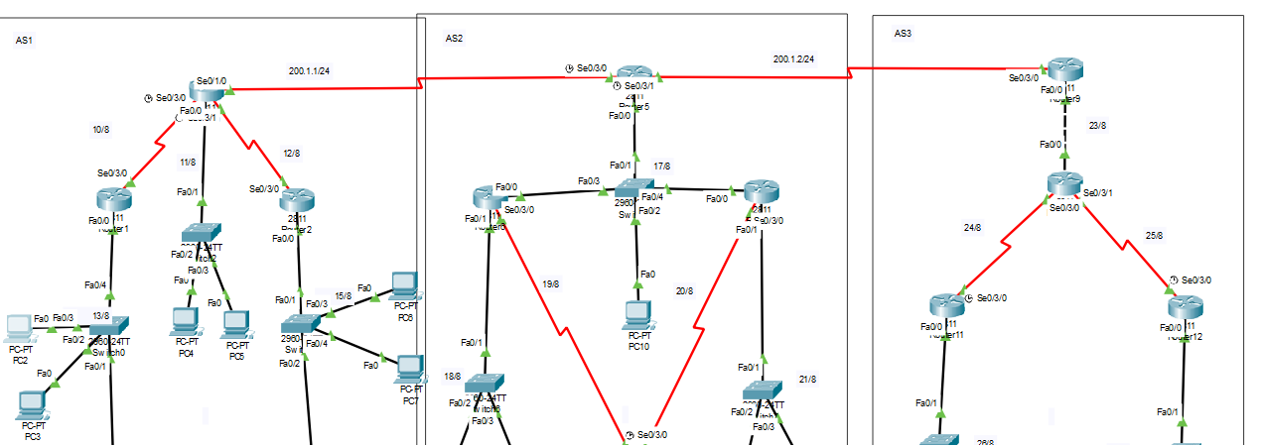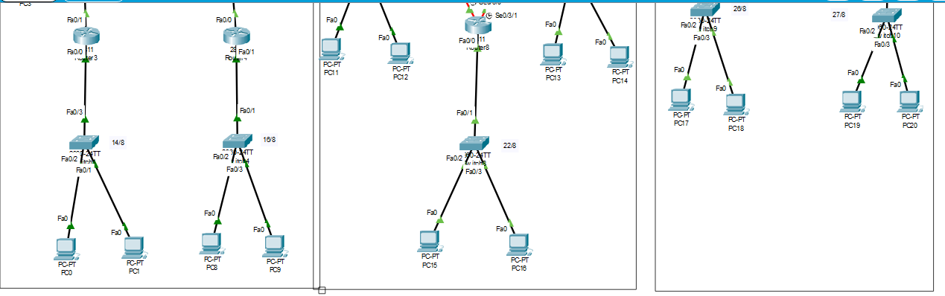

Configuración de algunos routers con el protocolo OSPF y BGP.

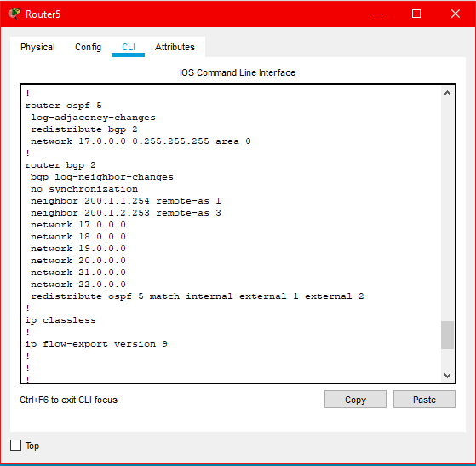

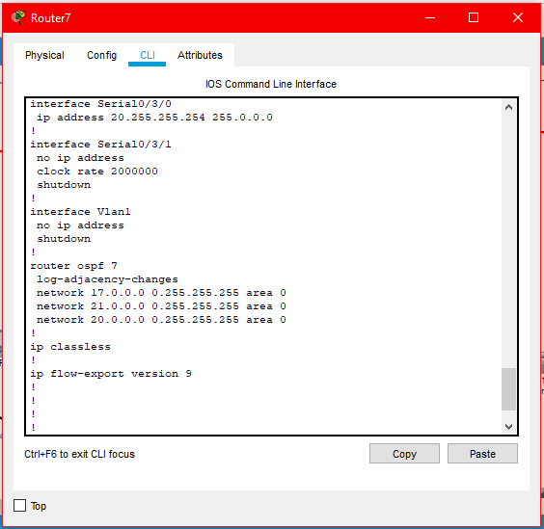

**PRUEBAS**

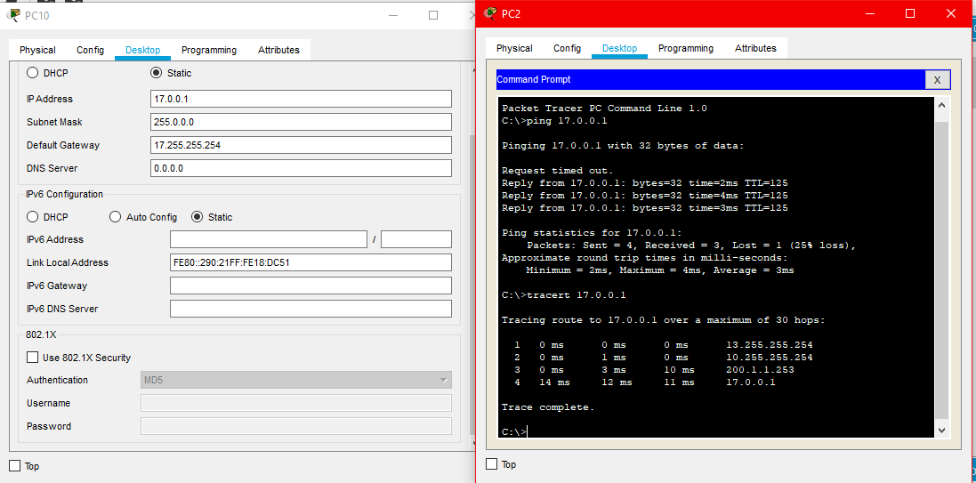

**POSIBLES MEJORAS**

**CONCLUSIONES**

* Rojas Alvarado Luis Enrique

En esta práctica se realizó el enrutamiento dinámico por los protocolos bgp y ospf siendo 3 enlaces para conectar 3 zonas diferentes. Éstos 3 routers enlace tienen que tener los 2 protocolos configurados para que se retransmita la señal y los routers que están dentro de esa zona inalcanzable por las demás zonas sean conocidos entre todos y así poder establecer comunicación en todas las pc y poder mandar información dado que ahora todos se conocen.

* Miranda Sandoval Mario A.

Es importante tener conocimientos básicos de BGP, y de cómo configurar una red básica para que exista comunicación entre los hosts, incluso conocer como configurar un router para que exista comunicación en una misma red es esencial para trabajar con redes. Es por esto que las rutas estáticas, dinámicas, así como el protocolo RIP, OSPF y BGP son herramientas fundamentales para la gestión de redes, y conforme se aprende una nueva herramienta resulta ser de mayor utilidad que la anterior para la administración de redes de gran tamaño. Sin embargo, todas son igual de útiles dependiendo para lo que se vaya a utilizar. Es por eso que es importante evaluar cuál es la mejor dependiendo de la situación que se presente.